**ACTIVIDAD N° 1 FORMULARIOS**

**Objetivo:** Utilizar formularios para ingresar datos a una hoja Excel.

Las compañías aseguradoras diariamente reciben siniestros (choques, topones, daños, etc.) del parque automotriz asegurados por ellos. Cuando ocurre este evento, el asegurado (dueño del vehículo) debe llenar un formulario en el que consigna los siguientes datos:

|  |  |
| --- | --- |
| Nombre del campo | Observaciones |
| PATENTE (*) |  |
| MARCA (*) |  |
| MODELO |  |
| AÑO (*) | Año de fabricación |
| VALOR (*) | Valor comercial vehículo |
| PORCENTAJE (*) | Porcentaje de daños del vehículo siniestrado |

Tabla 1

Con esta información deberá determinar el monto a pagar al asegurado. Las condiciones son las siguientes:

1. La compañía procederá a retasar el vehículo de la siguiente forma:

|  |  |  |
| --- | --- | --- |
| ENTRE | HASTA | % de retasación |
| 1995 | 1999 | 60% |
| 2000 | 2007 | 70% |
| 2008 | O más | 80% |

Tabla 2

Por ejemplo, si el vehículo fue fabricado el año 1998 y su valor comercial es de $ 2.000.000, el valor real para la aseguradora es de $ 1.200.000 (2.000.000 * 0,60) 🡪 Retasación del vehículo

1. Para calcular el monto a pagar, se considerará el valor calculado en el paso anterior (retasación) por el porcentaje de daños en el siniestro (tabla 1).

Por ejemplo, si el vehículo resultó dañado en un 30%, la compañía pagará al asegurado ($1.200.000 *0,3) = $ 360.000

**Ejemplo**

Datos del vehículo siniestrado

Marca: KIA Modelo: RIO 5 Año:2015 Valor Comercial: $ 7.000.000

Porcentaje de Daños del vehículo: 25% Valor de Retasación: $ 5.600.000

Valor a Pagar: $ 1.400.000

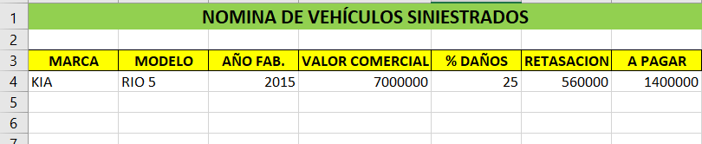

Agregar un botón de nombre RESUMEN que permita obtener los siguientes indicadores:

1. N° total de siniestros
2. Total, pagado a los asegurados
3. N° de vehículos con daños superior al 40%

Observaciones

1. Desarrolle una macro de nombre siniestro que permita llamar al formulario USERFORM1.
2. Los campos identificados con (*) son obligatorios y es necesario que existan para realizar el cálculo.